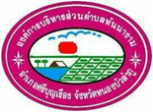
ข่าวประชาสัมพันธ์องค์การบริหารส่วนตำบลหันนางาม
การให้บริการรถดูดสิ่งปฏิกูล ในเขตพื้นที่ตำบลหันนางาม
สามารถติดต่อได้ตามเบอร์ข้างล่างนี้
080-1605325
และ
083-3479053

